模型建立
当潜艇发生事故时，海上搜救设备是帮助主船找到失联潜艇的重要帮手。为了选取最合适的海上搜救设备，在本节中，我们基于层次分析法进行了改进，建立了Cov-AHP搜救设备评价模型，来找到效益最高的海上搜救设备。

传统的层次分析法存在一个问题，那就是需要若干专家根据他们自己的经验、学识来对系统各要素的相对重要性作出主观判断[n]。为了避免专家打分的主观因素影响，我们采用了[2]中的评价矩阵构建方法——Cov-AHP。

对于一个系统而言，其组成要素之间客观上存在着一定的关联关系，表现在随机变量（或指标）之间，这种关联关系则可以用协方差表示。现代概率统计理论告诉我们，随机变量（或指标）之间的协方差越大，则随机变量（或指标）之间所包含的信息量就越小，其独立性也越小，相应地，随机变量（或指标）的重要性就越小。反之，则越大。由此确定，可以利用协方差的大小来衡量各要素的相对重要性。因此，Cov-AHP的基本思想是：以体现各要素本质特征的定量指标所形成的协方差矩阵为依据，通过变换、计算等手段，构造具有层次分析法特色的反映各要素相对重要性的判断矩阵，然后，根据层次分析要求，经过数学计算和检验，以获得某一层相对于高一层说明各定量指标相对重要性的权数。在此基础上进而计算出各层次要素对于系统目标的组合权数，从而得出不同设想方案的权数，并进行排序。[o]

得到评价矩阵的步骤如下：
第一步，根据要素所反映的定量指标数据，计算协方差矩阵A，用$a_{ij}$表示第i行第i列的协方差
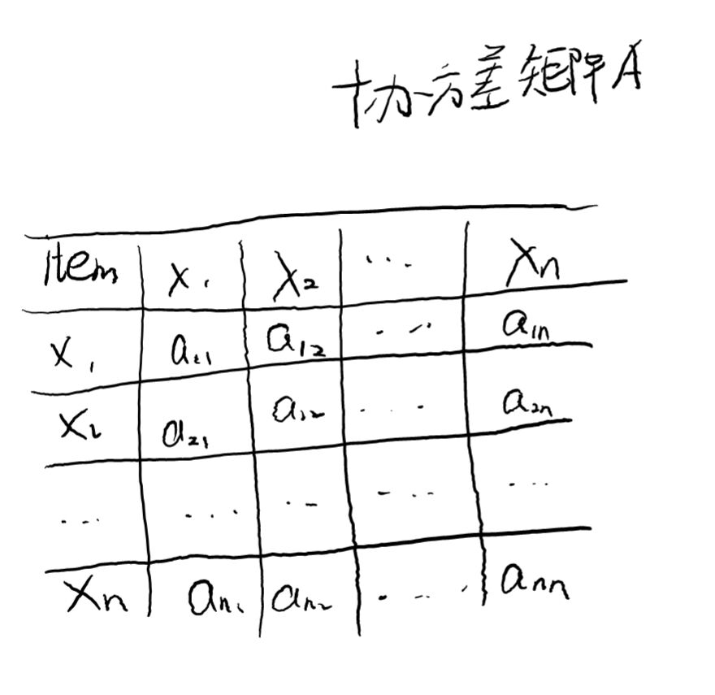

第二步，变换协方差矩阵A为相对协方差矩阵B。用各列协方差$a_{ij}$除以协方差$a_{ii}$得到相对协方差$b_{ij}$，从而把协方差矩阵变换为相对协方差矩阵。
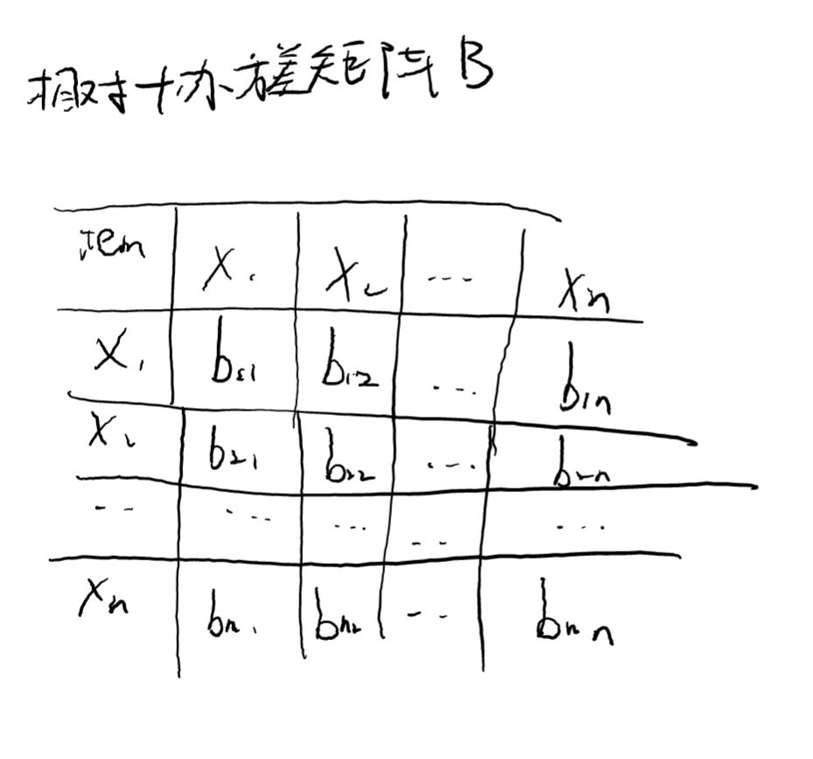
第三步，构建判断矩阵。要判断一个矩阵是否为判断矩阵，需要检查该矩阵是否符合两个基本性质。首先，对角线上的数值必须全部为1。其次，每个数值都是其对应数值的倒数[1]。显然，对于矩阵B而言，它此时还不是一个判断矩阵。因此，需要对矩阵B进行变换，使得其中所有两两相对应的元素数值的乘积等于1。变换方法如下:
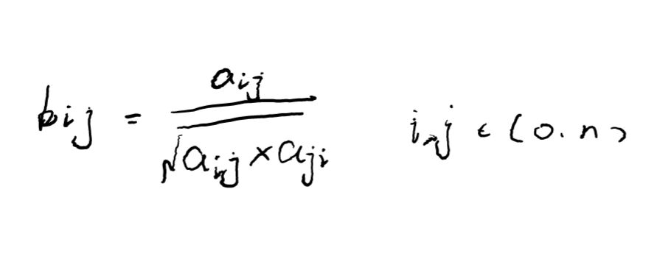(这里字母要改一下 bcca)

由$c_{ij}$构成的矩阵$C$就是判断矩阵。
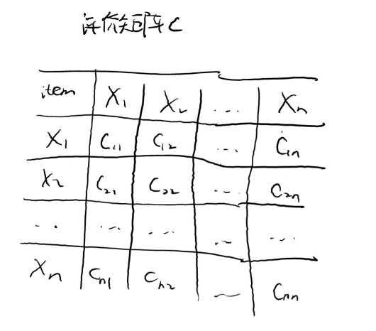
(接轩)
模型求解

参考文献：
[n] The Analytic Hierarchy Process--An Exposition
by Forman, Ernest H; Gass, Saul I
Operations research, 07/2001, Volume 49, Issue 4
[o]谢忠秋.Cov-AHP:层次分析法的一种改进[J].数量经济技术经济研究,2015,32(08):137-148.DOI:10.13653/j.cnki.jqte.2015.08.009.

中英对照：
层次分析法 Analytic Hierarchy Process（AHP）

